Technické podmínky – příloha č. 2
MANŽELSKÉ VRAŽDĚNÍ

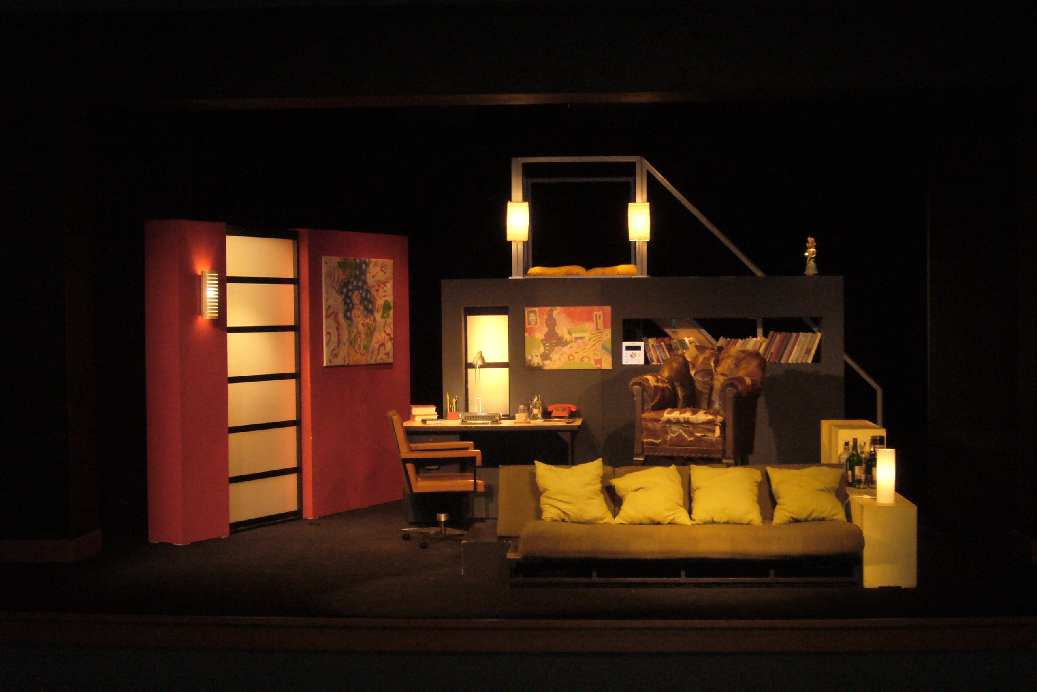

Čas příjezdu techniky:
3 hodiny před začátkem představení

Jeviště:
jeviště minimálních rozměrů 7 x 4 m, vykryté černým sametem.
Možnost vrtání do podlahy

Světla:
8x regulovaná zásuvka (220 V/ 10 A) v podlaze jeviště, nebo v jeho těsné blízkosti
1 reflektor FHR z každého portálu
6 reflektorů FHR z mostu jeviště, 2 reflektory na lávkách nebo nad jevištěm
12 reflektorů FHR z hlediště
počet světel a jejich výkon musí být adekvátní k velikosti jeviště
20 submasterů na pultu

Zvuk:
regulované ozvučení sálu s možností rozdělení "přední - zadní" a "levá - pravá" (4reproduktory) přímý poslech ze sálu, případně regulovaný odposlech ze sálu
možnost připojení vlastního přehrávače k pultu

Šatny:
dámská šatna pro 1 osobu, vybavená věšákem na kostýmy a alespoň jedním zrcadlem.
pánská šatna pro 1 osobu, vybavená věšákem na kostýmy a alespoň jedním zrcadlem.

Další:
WC s toaletním papírem a umyvadla s mýdlem a ručníkem.

zajištění parkování pro jeden mikrobus a nákladní dodávku

upozorňujeme pořadatele na nutnost zajistit přísný zákaz fotografování a pořizování jakýchkoliv záznamů během představení.

v případě nejasností volejte: Filip Marek, vedoucí techniky DNJ – 603 934 936
dotazy k dopravě vám zodpoví dopravce: Jaroslav Franěk – 605 032 731

